

Министерство науки и высшего образования Российской Федерации

Федеральное государственное автономное образовательное учреждение высшего образования «Уральский федеральный университет имени первого Президента России Б.Н. Ельцина» (УрФУ)

Институт радиоэлектроники и информационных технологий - РТФ

ОТЧЕТ

о проектной работе

по теме: Создание сервиса для аренды бумажных книг для ИРИТ-РТФ

по дисциплине: Проектный практикум

Команда: №3272

Екатеринбург

2022

**Оглавление**

**Введение** 3

**Команда** 5

**1.** **Целевая аудитория** 6

**2.** **Определение проблемы** 8

**3.** **Анализ аналогов** 10

**4.** **Предлагаемое решение проблемы** 13

**5.** **Требования к продукту и к MVP** 15

**6.** **Стек для разработки** 16

**Заключение** 18

**Библиографический список** 20

# **Введение**

В наше время технологии всё продолжают развиваться и может показаться, что необходимость в обычных библиотеках, по сути, отпала, ведь теперь можно найти любую книгу в любое время дня и ночи, достаточно лишь иметь при себе смартфон.

С одной стороны, это так. Сейчас действительно можно беспрепятственно получить доступ практически к любой книге, учебному пособию и т.д. онлайн. Однако не все книги легко найти и не все есть в открытом доступе. В таком случае, учитывая всё больше растущие цены на книги, приходится обращаться в библиотеку.

Стоит отметить, что всё больше растёт интерес к литературе, посвященной бизнесу, менеджменту, управлению и т.д., так как данные знания нужны не только студентам, обучающимся по специальности, связанной с бизнесом, финансами, экономикой, но и остальным. Даже если вы никак не связаны с данной сферой, финансовая грамотность полезна каждому.

Однако зачастую данные книги находятся только в платном доступе. К тому же несмотря на то, что вся осознанная жизнь нынешних студентов связана с технологиями, в том числе смартфонами, чтение книг в бумажном виде всё ещё остаётся популярным, так как многие находят его более удобным.

Таким образом, можно выявить потребность в бесплатном доступе к бизнес-литературе. Так, актуальность проблемы становится очевидной. Для её решения необходимо создать такую среду, в которой студенты Уральского федерального университета смогут получить интересующую их литературу.

**Целью** нашего проекта и является поиск и разработка решения данной проблемы. А именно разработка веб-приложения, которое позволит студентам брать нужные им книги на определённый срок. Приложение будет связано с базой данных, в которой будет содержаться вся информация как о местонахождении книги, так и о возможности её взять. Книги будут находиться в пронумерованных шкафчиках. На каждом будет свой уникальный qr-код. Чтобы взять или вернуть книгу, необходимо имеющимся в приложении сканнером qr-кодов отсканировать код нужной ячейки. После этого она автоматически откроется и появится возможность забрать или вернуть книгу.

Чтобы достичь поставленной цели, необходимо решить следующий **задачи.**

1. Провести предпроектный анализ, включающий в себя анализ предметной области и аналогов, выявление целевой аудитории и т.д.;
2. Создать связанную с веб-приложением базу данных, в которой будут отражаться все имеющиеся в расположении библиотеки книги, их местоположение, а также доступность на данный момент;
3. Сгенерировать уникальные связанные с ID книг qr-коды, которые будут помещены на ячейках;
4. Создать дизайн-макет веб-сайта;
5. Создать работающую версию сайта с помощью HTML/CSS или выбранного конструктора сайтов;
6. Связать авторизацию на сайт с личным кабинетом студента или преподавателя УрФУ.
7. Настроить открывание ячеек при сканировании qr-кода в приложении;
8. Протестировать получившийся продукт.

# **Команда**

Якимчук Валерий – аналитик

Кокшаров Павел – разработчик

Чичугин Владимир – тимлид

Орешкин Максим – Дизайнер, Frontend-разработчик

Ходенев Михаил – разработчик

# **Целевая аудитория**

В данном проекте для определения целевой аудитории использовалась методика 5W Марка Шеррингтона. Среди способов определения целевой аудитории этот является наиболее распространённым. Эта методика, в отличие от многих остальных, базируется не на распределении по полу, возрасту, месту жительства и т.д., а на составлении психологического портрета целевой аудитории.

Для сегментирования целевой аудитории по данной методике используются следующие 5 вопросов:

1. What? (Что?) – сегментация по типу товара.

В данном проекте целевой аудитории предлагается веб-приложение, позволяющее пользоваться автоматизированной библиотекой.

1. Who? (Кто?) – сегментация по типу потребителя.

В данном проекте в качестве потребителя предполагаются студенты Уральского федерального университета, а также преподаватели. Возраст целевой аудитории начинается от 17 лет, верхней границы по возрасту нет. Пол потребителя в данном случае не имеет значения. В основном в услуге будут заинтересованы жители России, вне зависимости от региона, так как большую часть студентов Уральского федерального университета составляют именно жители Российской Федерации, кроме того, подобающее большинство студентов-иностранцев так же владеют русским, поэтому сайт будет выполнен на русском языке.

1. Why (Почему?) – сегментация по типу мотивации к совершению покупки и потребления.

В данном случае потребителю необходимо самостоятельно получить доступ к необходимой ему узкоспециализированной литературе на определённый срок. Благодаря нашему проекту, работа библиотеки станет практически автономной, что поможет устранить человеческий фактор при выдаче литературы.

1. When? (Когда?) – сегментация по ситуации, в которой приобретается продукт.

В случае с нашим сайтом пик спроса на данную услугу приходится на конец каждого семестра, когда студенты начинают готовиться к зачётам, экзаменам, защитам дипломов и курсовых. Однако услуга остаётся актуальной на протяжении всего года. Кроме того, во время летних каникул ожидается падение спроса.

1. Where? (Где?) – сегментация по месту покупок, то есть точки контакта с клиентом, где можно повлиять на решение.

Так как мы создаём веб-сайт, то одной из точек контакта с потребителями является интернет-среда, посвящённая УрФУ, например, официальная группа ВКонтакте, а также отдельные институтские группы в социальных сетях и официальный сайт университета, где можно разместить информацию об открытии новой библиотеки. Кроме того, заинтересовать потребителя можно и оффлайн, например, с помощью «сарафанного радио», когда студенты и преподаватели будут сами рекомендовать место, где можно найти необходимые материалы.

# **Определение проблемы**

Обычно для выявления проблемы, основанной на потребностях и болях целевой аудитории, используются различные маркетинговые исследования. В качестве менее трудозатратных альтернатив может использоваться ряд других способов, включающих в себя проведение различных опросов; изучение аналогичных продуктов у конкурентов; мониторинг тематических форумов и социальных сетей, посвящённых данной теме или проблеме; выявление потребностей из отзывов потребителей; анализ наиболее частых поисковых запросов, например, в Яндекс или Google, с помощью специальных сервисов (Wordstat и Google Trends).

Однако в данном проекте перед нами не ставилась задача выявления какой-либо проблемы, которую мы можем постараться решить. Проблема была обозначена ещё до того, как мы непосредственно начали работу над проектом, потому нам неизвестно, какие способы использовались для её определения.

Существует несколько категорий, к которым можно отнести проблему, например:

1. Проблема, возникшая из-за отсутствия ресурсов на решение проблемы, как то, время, финансы, навыки и т.д.;
2. Проблема, для решения которой уже предпринимались определённого рода попытки, но все они в силу разных или одинаковых причин закончились неудачей;
3. Проблема, возникшая из-за недовольства человека самим собой, скажем, внешним видом или же эмоциональным состоянием.

Проанализировав данную проблему в контексте сложившейся ситуации, мы пришли к выводу, что она относится ко второй категории. Можно сказать, что уже предпринимались попытки для автономизации библиотеки, например, в университете существует «свободная библиотека», откуда каждый желающий может взять книгу, а также при необходимости принести свою книгу «в дар» библиотеке. Однако у такого подхода есть очевидные минусы, как например, отсутствие контроля за взятой на дом литературой и системы безопасности.

# **Анализ аналогов**

В процессе анализа, который включал в себя просмотры сайтов электронных библиотек, ознакомление с традиционными библиотеками, а также недавно появившимся свободными библиотеками, у конкурентов были выявлены как сильные, так и слабые стороны, от чего были сделаны предположения, как должно функционировать наше веб-приложение, а также, какие коррективы в его работу можно внести, если это необходимо.

Для начала был рассмотрен сайт Зональной научной библиотеки Уральского федерального университета, который предоставляет возможность, забронировать книгу онлайн, чтобы позже получить её в университетской библиотеке.

Таким образом, студент может сэкономить время, так как ему не нужно будет стоять в очереди за книгой, он сразу же сможет её забрать.

На данном сайте так же присутствует электронный каталог, с помощью которого можно выбрать и забронировать книгу. Страница с электронным каталогом представлена на рисунке 1.

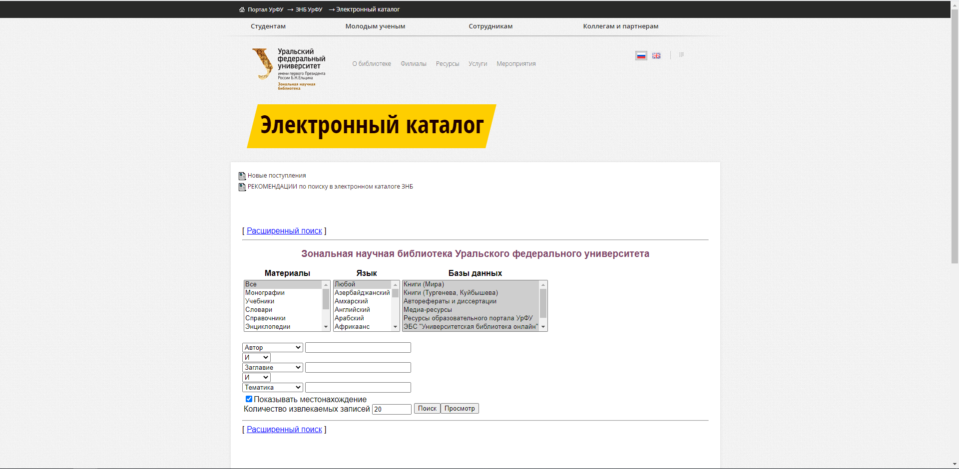

Рисунок 1. Электронный каталог Зональной научной библиотеки УрФУ

На данной странице мы видим фильтрацию по типу материала, языку, а также местонахождению той или иной книги. Также поиск можно выполнить по автору, заглавию, тематике и по году публикации.

При создании нашего веб-приложения мы решили в определённой степени отталкиваться от сайта Зональной научной библиотеки, однако, на данном этапе каталог и поиск по каталогу будет выполнен в более упрощённом виде.

Недостаток данного варианта заключается в том, что он не позволяет исключить человеческий фактор.

В качестве второго предполагаемого конкурента были рассмотрены уличные библиотеки, которые построены на принципе доверия. Например, подобная находится в Екатеринбурге недалеко от ЦПКиО. На рисунке 2 представлена данная библиотека.

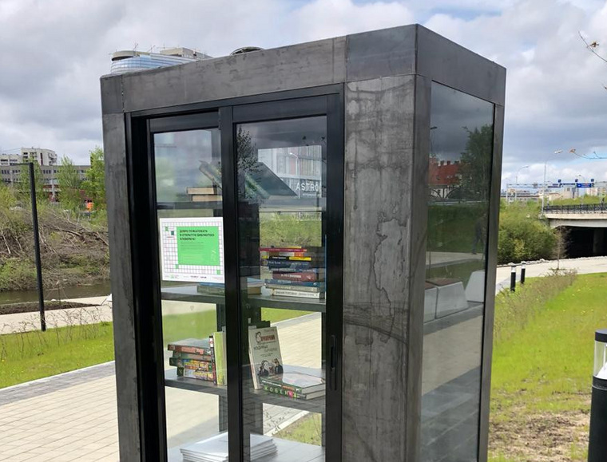

Рисунок 2. Уличная библиотека, ЦПКиО, Литературная аллея.

Преимущество данной библиотеки по сравнению с обычной заключается в том, что книги можно брать в любое время, однако нужно положить любую свою книгу взамен. Однако какой-либо контроль за возвратом книг полностью отсутствует.

Наша библиотека не сможет работать круглосуточно, так как её время работы привязано к графику работы университета, однако, благодаря ячейкам, которые разблокируются только при скане кода в приложении, осуществляется определённый контроль за возвратом и за пользованием книгами. В случае каких-либо выявленных нарушений, например, вернут не ту книгу или вернут невовремя, можно напрямую связаться со студентом, так как он авторизируется через свой личный кабинет.

# **Предлагаемое решение проблемы**

Для решения проблемы мы выбрали создание веб-сайта с доступом к БД, содержащей всю информацию о имеющихся книгах, включая их наличие на данный момент, со сканнером Qr-кода. Каждый Qr-код должен быть связан с определённой Arduino. При сканировании кода на Arduino будет подаваться сигнал открыть ячейку с книгой.

Предполагается, что сайт будет состоять из нескольких частей: главной страницы, личного кабинета, каталога книг и инструкции, так же у каждой книги будет отдельная страница с более подробной информацией, включающей в себя номер ячейки хранения и описание, использующееся для библиографических списков в научных работах. Наполнение может варьироваться по потребностям целевой аудитории.

На главной странице будут располагаться новости бизнеса, оформленные в виде слайдера, а также блок ‘features’, рассказывающий о преимуществах аренды книг на нашем сайте.

На странице с каталогом книг имеется поисковая строка, которая позволяет легко ориентироваться в списке. Кроме того, названия книг – интерактивные ссылки, по которым можно перейти на их более подробное описание.

На странице с формой заказа книги с помощью поисковой строки с выпадающим списком можно выбрать необходимую книгу по названию, указать сроки аренды, затем перейти по кнопке «QR-сканнер», чтобы получить доступ к нужной ячейке. В конце пользователь должен нажать кнопку «Взять книгу», чтобы в базу данных внеслись необходимые изменения. После этого книга исчезнет из списка выбора (хотя останется в общем каталоге), а на её странице появится надпись, что книги нет в наличии до определённого числа.

Qr-сканнер и генерация Qr-кодов прописаны на Python и интегрируются в сайт с помощью фреймворка Django.

Кроме того, на сайте присутствует возможность регистрации/авторизации. Авторизированные пользователи могут взять книгу в аренду, а также оставить комментарий под книгой, которую уже прочитали.

На данный момент не проработан личный кабинет пользователя, где должны показываться книги, которые он взял в аренду, с возможностью сдать их, а также система открывания ячеек по сканированию qr-кода.

Над остальными задачами мы планируем продолжить работу в следующем семестре.

# **Требования к продукту и к MVP**

Требования к продукту делятся на несколько групп. В первую очередь, это функциональные требования, которые объясняют, что должно быть сделано, то есть ставят перед исполнителем такие задачи, которые должны быть выполнены. Кроме того, есть нефункциональные требования, определяющие свойства, которые должна продемонстрироваться система или ставящие перед исполнителем ограничения, которые необходимо соблюдать. К последней группе требований относятся производные требования, которые вытекают из другого высокоуровневого требования.

Часть требований выдвигалась заказчиком изначально, другие же требования в процессе работы над проектом были выявлены самой командой.

К функциональным требования можно отнести технические требования, как например, использование фреймворка Django или написание скрипта на языке Java Script. Обоснование выбора фреймворка, а так же языков программирования и т.д. приводится в следующем разделе.

Часть требований к устройству веб-приложения также относятся к функциональным, так как определяют задачи, связанные непосредственно с функционированием веб-приложения. К таким требованиям относятся, например то, что при открытии сайта со смартфона должна будет открываться мобильная версия сайта. Кроме того, вся инофрмация о книгах должна будет интегрироваться с БД.

К нефункциональным требованиям можно отнести, например, то, что дизайн сайта должен быть выполнен в цветовой гамме сайта УрФУ или то, что при вводе в эксплуатацию библиотеки ней должна появится информация на главном сайте УрФУ, а также в социальных сетях.

# **Стек для разработки**

Изначально заказчикам не было предъявлено требований по использованию определённого фреймворка, языка программирования и т.д., поэтому они были выбраны командой самостоятельно. Одним из требований заказчика было использование Arduino для автоматического открывания ячеек при сканировании соответствующего Qr-кода.

Как следует из перечисленных выше требований, для написания сайта был выбран JavaScript ES9, а для фреймворка – Django. Для написания сайта использовался HTML5 и CSS3, Qr-сканнер прописан на Python, для создания БД используется язык SQL, а для её интеграции в работу сайта решено было использовать PHP.

Клиентские языки, использующиеся для разработки frontend выполняют следующие функции: определяют структуру и внешний вид веб-страниц, а также взаимодействие с пользователями с помощью интерфейса веб-страницы.

К клиентским языкам относят HTML, JavaScript и CSS. Из них единственным языком программирования является JavaScript, написание программ на HTML или CSS невозможно.

HTML – HyperText Markup Language, или язык гипертекстовой разметки – является самым распространенным языком в сети Интернет. Он присутствует в большинстве веб-страницах и интерпретируется браузерами, что позволяет отображать содержание страницы. Он используется для написания структуры страницы и для отображения ее содержания.

JavaScript – это мультипарадигменный язык программирования. В клиентской части он используется для написания программ, которые будут реагировать на действия пользователя на веб-странице. Таким образом, основная задача данного языка программирования – создание интерактивных веб-страниц (при желании с различными анимационными эффектами).

JavaScript отвечает за любые взаимодействия клиента с веб-страницей, такие, как отправка формы, переключение на другую страницу или другой раздел веб-приложения и т.д. В нашем случае на нём реализован слайдер на главной странице, а также поиск по выпадающему списку на странице с отправкой формы.

CSS – Cascading Style Sheets, или каскадные таблицы стилей Как следует из названия, задача данного клиентского языка – визуальное оформление веб-страницы. Таким образом, он отвечает за все, связанное с визуальным стилем: расположение, стиль и цвет текста, вид кнопок, оформление таблиц и иллюстраций и т.д.

Для выполнения поставленной задачи, то есть для создания клиентской части веб-приложения, необходимо использовать все три языка. Были выбраны их новейшие версии:

1. HTML5;
2. JavaScript ES9;
3. CSS3.

Выбор фреймворка для клиентской части позволит ускорить ее разработку. Таким образом, можно будет сосредоточиться только на основной задаче.

Фреймворк – это программная платформа, определяющая структуру программной системы. Он упрощает создание и поддержку сложных с технической точки зрения проектов. Для своего проекта мы выбрали фреймворк Django, так как он позволяет интегрировать функции, написанные на Python, в работу веб-приложения.

С выполненной работой можно ознакомиться в созданном для этого проекте на GitHub по ссылке, приведённой ниже:

<https://github.com/PavelKoksharov/QR-BOOK/tree/main>

# **Заключение**

Студенты постоянно сталкиваются с проблемами, связанной с поиском нужной литературы. Несмотря на бурное развитие онлайн-библиотек и электронных книг, далеко не всегда можно получить доступ к узкоспециализированной литературе.

Целью нашего проекта является предоставление студентам возможности самостоятельно, без задействования сотрудников университета, получать доступ к необходимой им литературе. Для этого планируется создать сайт, а после и мобильное приложение, позволяющее выбрать из каталога необходимую книгу и, отсканировав Qr-код на нужной ячейке, взять её. Таким образом, процесс получения литературы станет гораздо быстрее, комфортнее и надёжнее, так как практически полностью исключает человеческий фактор.

Из поставленных задач нам удалось выполнить следующие:

1. Был проведён предпроектный анализ, включающий в себя анализ аналогов, целевой аудитории, определение проблемы и предполагаемого пути решения;
2. Информация о книгах была составлена в таблицу на базе фреймворка Django;
3. Был создан сайт, имеющий весь необходимый функционал, за исключением Личного кабинета;
4. Была создана функция поиска, реализованная как в виде отдельной поисковой строки, так и в виде поиска по выпадающему списку, а также реализована функция слайдера на главной странице для показа новостей;
5. Была создана генерация Qr-кодов, а также сканер Qr-кодов.
6. Сайт был связан с БД на основе Django, имеется система администрирования.

К сожалению, из-за ограниченного времени и отсутствия предыдущего опыта в написании веб-приложений, не удалось выполнить все из поставленных задач. Однако мы собираемся продолжить работу над проектом в следующем семестре и закончить его. Задачи, которые нам не удалось реализовать в этом семестре, перечислены ниже:

1. Создать личный кабинет пользователя;
2. Установить систему открывания ячеек на базе Arduino;
3. Создать мобильное приложение на базе сайта;
4. Протестировать готовый продукт и при необходимости внести нужные изменения.

Мы считаем, что со знаниями, полученными в этом семестре в процессе работы, которые мы и дальше будем развивать, в следующем семестре удастся довести проект до конца, учитывая все ошибки и недочёты работы в этом полугодии.

# **Библиографический список**

1. Маркетинговый анализ: учебное пособие / Б.И. Герасимов, Т.М. Коновалова, Н.И. Саталкина, Г.И. Терехова. – Тамбов : Изд-во ФГБОУ ВПО "ТГТУ", 2012. - 88 с.
2. Дакетт, Джон. JavaScript и jQuery. Интерактивная веб-разработка / Джон Дакетт. – Москва : Эксмо, 2017. – 640 с.
3. Олифер В. Г. Компьютерные сети. Принципы, технологии, протоколы : учебник для вузов. 3-е изд. / В. Г. Олифер, Н. А. Олифер. – Спб.: Питер, 2006. – 958 с.
4. HTML Academy: интерактивные онлайн-курсы [Электронный ресурс]. Режим доступа: <https://htmlacademy.ru/>, по платной подписке. Дата обращения: 01.06.2021